10.17今日动态
入园篇
今日来园21位小朋友，主动打招呼的有12位小朋友，10位小朋友主动签到。12位小朋友能够把自己带来的口罩放回口罩休息处。在这我要表扬刘政凯、杨祥瑞、胡欣芮、董程宁、刘倢序、杨言希、孙瑞晗、丁载誉、赵夏冉。
户外活动篇
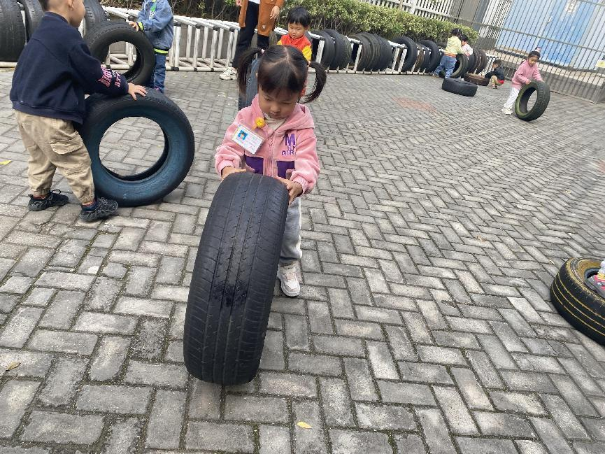
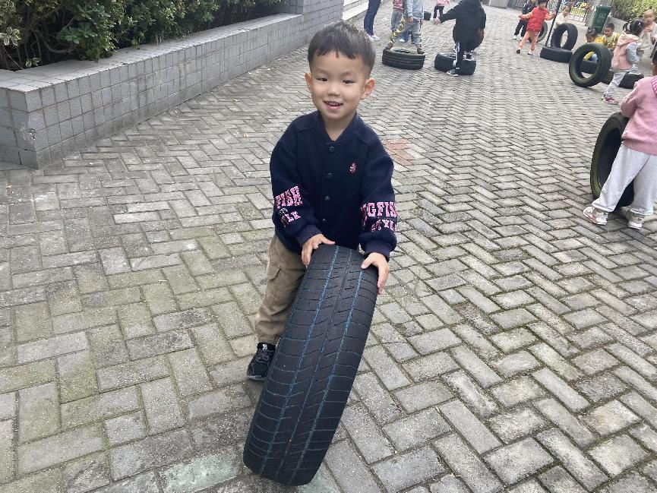

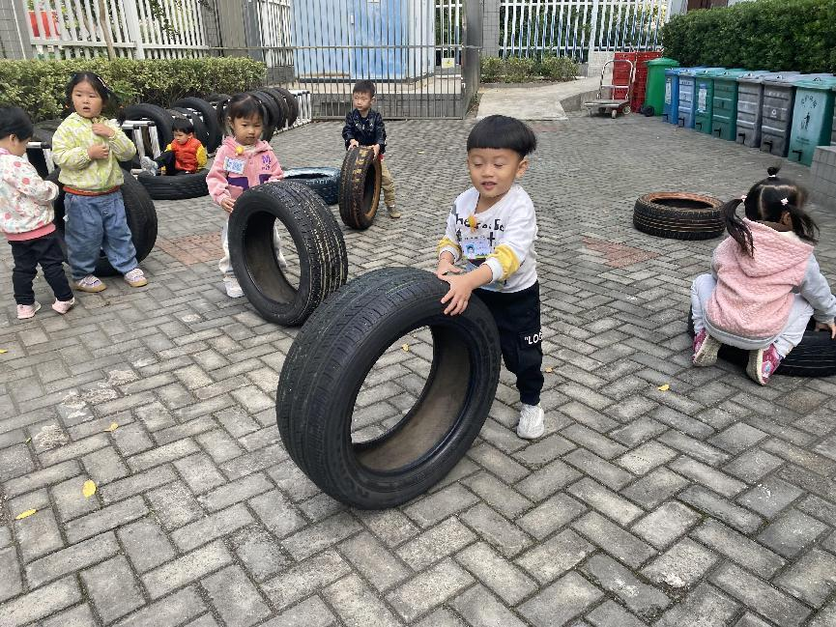
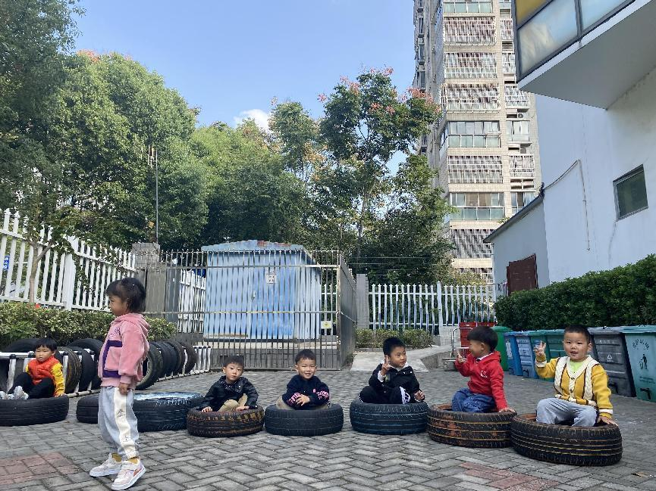

孩子们在轮胎游戏时能够互相帮助拿轮胎，运轮胎比如管亦星、汤舒谣和易永恒。宋旭峰、陈怡何、王清钰和朱珂逸能够在游戏时耐心等待，有秩序的排好队一个一个进行滚轮胎游戏。
集体游戏篇
为了让孩子们学会表达自己的喜好，我们绘声绘色的准备了好听的故事-《水果屋》。。孩子们通过表演小兔子、小熊和小羊学会了使用“我喜欢。。。”来表达自己的兴趣爱好。
区域游戏篇
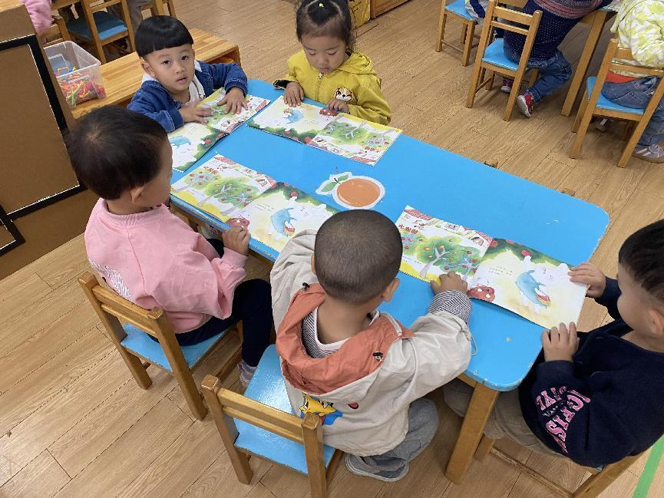
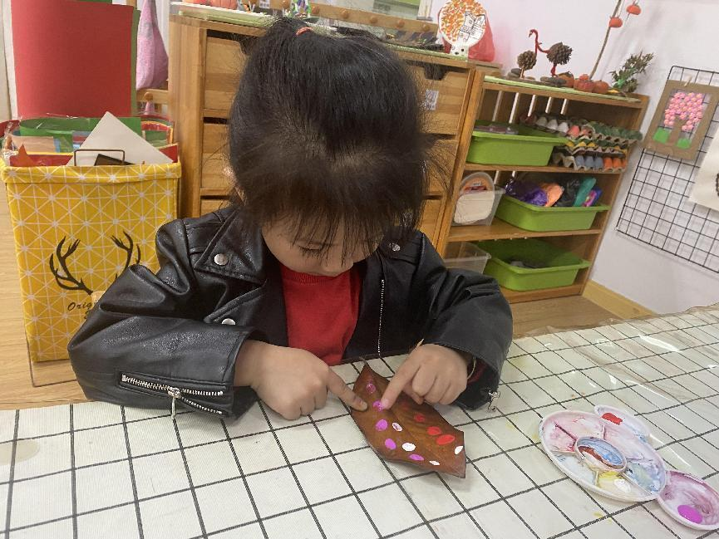
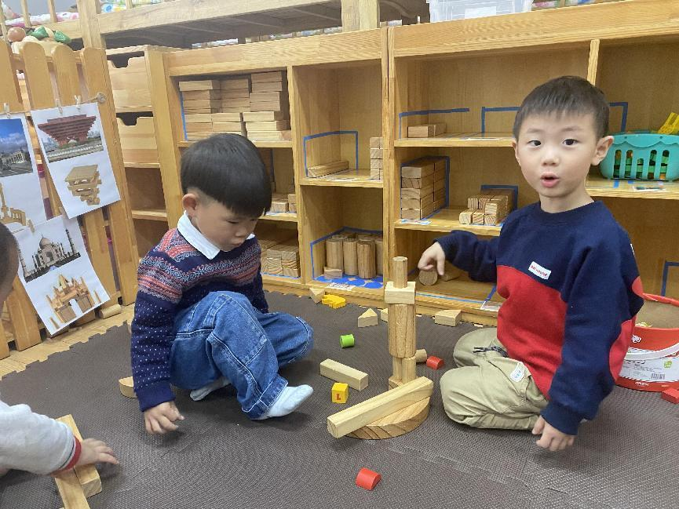
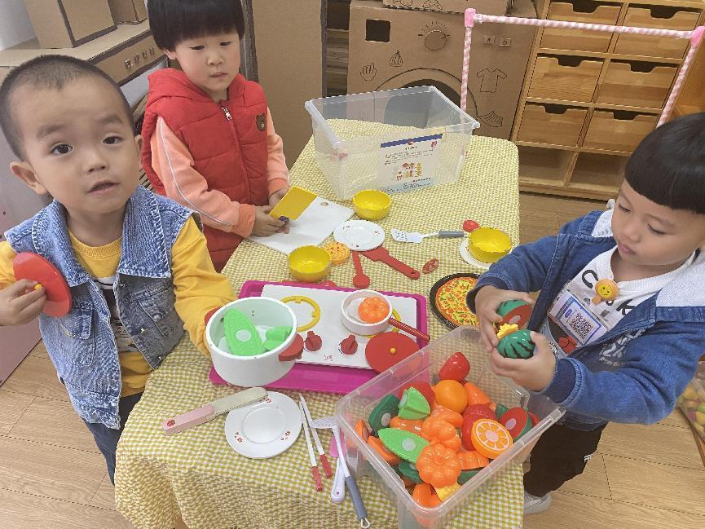

区域游戏时图书区的孩子选择了今天带来的幼儿画册，几个小朋友把上午学习的故事再次阅读和表演。孙瑞晗宝宝把自己捡来的树叶用手指印画的方式进行装饰。

